ACO Bodenablauf Wal-Selecta DN100/90 Grad/2,0l/s/ Klebefl.

ACO Haustechnik

Eigenschaften

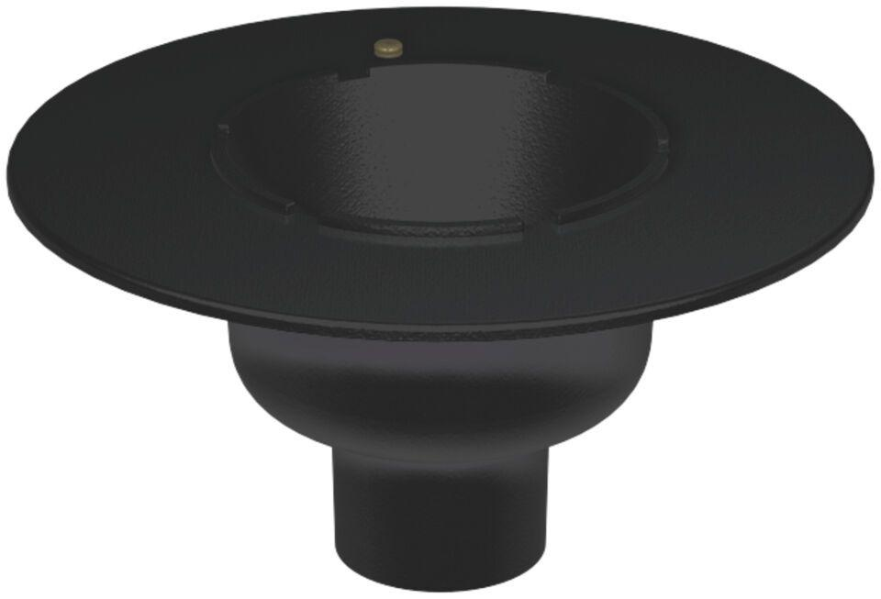

GTIN:

4002626136398

HAN:

5187.10.00

Feuerwiderstandsklasse

R 120, R 30, R 60, R 90

Produkt

Ablaufkörper

Werkstoff

Gusseisen

Brandverhalten

A, A1

Flanschtyp

Klebeflansch

Ablaufleistung (l/s)

2,50

Gewicht (kg)

11,20

Nennweite DN

100,00

CPT_Aussparung (mm)

300 x 500

CPT_Stutzenneigung

90°

CPT_Bemerkung Feuerwiderstandsklasse

geprüft gemäß AbZ: Z‑19.17‑1527 bei Verwendung eines Brandschutz-Glockengeruchsverschlusses mit Hitzeschild

Farbton

schwarz